**ИИН 950115499028**

**ОНЛАСЫН Жұлдыз Жарасқызы,**

**№131 жалпы орта білім беретін мектебінің оқушысы.**

**Жетекшісі: ШЕГЕЕВА Актылек Буркиткизи.**

**Шымкент қаласы**

**APP INVENTOR МОБИЛЬДІ МҮМКІНДІКТЕРІ**

**Кіріспе.** MIT App inventor ортасы. Пайдаланушы интерфейсі MIT App Inventor (http://ai2.appinventor.mit.edu/) - OS Android платформасына арналған қосымшаларды визуалды [дамытудың бұлтты ортасы](https://melimde.com/tairibi-bltti-tehnologiyani-oldanu-salalari-bltti-tehnologiya.html), онда жұмыс Java және Android SDK бағдарламалау тілін білуді қажет етпейді, алгоритмдеудің қарапайым негіздерін білу жеткілікті. MIT App Inventor-да жұмыс істеу үшін сізге Google немесе Google Apps қажетесептік жазба және бағдарламаларды құру бағдарламалық код блоктарын қолдана отырып, визуалды режимде жүзеге асырылады.

**Негізгі бөлім.** Кішкентай ғана гаджеттің өзінде көптеген мүмкіндік бар. Бүгінгі таңда смартфонмен ешкімді таң қалдыра алмайсың. Осы гаджеттер үлкен мүмкіндік береді. Музыка тыңдауға, бейнематериал, тіпті тұтас фильм көруге, интернетке шығуға, әлеуметтік желілерге кіруге, навигаторды, оятқышты, калькуляторды, шамдал және көптеген басқа пайдалы және қызықты заттарды пайдалануға болады. Көбіне құрылғы мүмкіндіктері оның моделіне немесе өндіруші фирмаға байланысты. Бірақ пайдаланушы үшін операциялық жүйе одан да үлкен рөл атқарады. Смартфондарға арналған операциялық жүйелер бізге гаджеттің бүкіл әлеуетін ашуға мүмкіндік береді. Міне оларды пайдалану сапасы нақты соларға байланысты. Смартфондарға арналған ең танымал, белгілі және пайдаланылатын үш операциялық жүйені атап көрсетуге болады, олар: Android, IOS және Windows ОЖ. Басқалары да бар, бірақ олар айтарлықтай сирек әрі негізінен шығу тегі күмәнді қытай модельдерінде кездеседі.«Андроид» операциялық жүйесі (ОЖ) бар смартфондар әлемдегі гаджетке арналған ең танымал ОЖ болып табылады. Бұдан басқа, Android ОЖ opensource болып табылады және онда бір аккаунтпен синхрондау мүмкіндігі бар, оның тағы бір артықшылығы — GooglePlay. Мобильді қосымшаларды визуалды әзірлеу алаңдарының бірнеше түрі бар:AppInventor — пайдаланушылардан бағдарламалаудың минималды білімін қажет ететін android-қосымшаларды визуалды әзірлеу ортасы (ai2.appinventor.mit.edu).

**MIT AppInventor ортасы. Пайдаланушы интерфейсі.**

MITAppInventor (http://ai2.appinventor.mit.edu/) – жұмыс істеу үшін алгоритмдеудің қарапайым негіздерін білу жеткілікті болатын, Java және Android SDK бағдарламалау тілдерін білуді талап етпейтін жұмыс, OS Android платформасына арналған қосымшалардың визуалды әзірлеудің бұлт ортасы. MIT AppInventor жұмыс істеу үшін Google немесе GoogleApps аккаунты болу қажет, ал бағдарламаларды құру бағдарламалау кодының блоктарын пайдаланумен визуалды режимде жүзеге асырылады.MIT AppInventor кіргеннен кейін пайдаланушы оның жобалары шығатын парақты көреді. Барлық жасалған жобалар Менің жобаларым деген папка ішінде сақталады.AppInventor ортасында қайта жасалатын қосымша бұл жаңа жоба (мәзір Жобалар –Жаңа жобаны бастау). «Жобаны жою» батырмасын басу – жасалған жобаны жояды. Әзірлеу терезесінен жобалар тізіміне көшу «Жобалар /Менің жобаларым» сілтемесі бойынша жүзеге асады.AppInventor мобильді қосымшасын әзірлеу 2 сатыдан тұрады. Бірінші саты — «Бұл қандай түрде болады» пайдаланушы интерфейсін жобалау, екіншісі — «Олар қалай жұмыс істейтін болады» қосымшасының бағдарламалау компоненті.AppInventor құрастырушысы– қосымшаның интерфейсі («сырт келбеті») жасалатын режим. Бұл режимді қосымшаның әр түрлі компоненттерін таңдау мен орналастыру үшін қолданады: қосымшаны іске қосқан кезде сіздің құрылғыңыздың экранында бейнеленетін батырмалар, мәтіндік жолақтар, суреттер және т.б.Жобаның дизайнын әзірлеуге арналған интерфейс келесідей негізгі элементтерден тұрады:**Палитра** болашақтағы қосымшаның компоненттерінің жинақтарынан (топтарынан) тұрады. **Компоненттер**депбатырмалар, суреттер, мәтін, мәтін жазуға арналған алаңдар, күндер, сіздің Android — құрылғыңыздың әр түрлі датчиктеріне қосылуға арналған интерфейстер секілді қосымшаның функционалды элементтерін атаймыз: акселерометр, GPS, дерекқор және т.б. Кейбір компонентте графикалық дизайнның бөлшектері болып табылады, мысалы, батырмалар, ал кейбіреулері құрылғының экранынан көрінбейді, мысалы, таймер, сенсорлар немесе видеоплейер.**Қарау**– сіздің қосымшаңыздың экраны. Нақтырақ айтсақ, экрандардың бірі. Қосымшада әр түрлі істер бір мезгілде атқарыла беретін бірнеше экран қолдануға болады. Мысалы, бірінші экранда сізде қосымшаға нұсқаулық, ал екіншісінде, яғни, қосымша– оның функционалды бөлігі.**Компоненттер**– мұнда сіз өз жобаңызда пайдаланып жүрген компоененттер тізімі орналасқан.Компоненттерге атаулар берген кезде келесі ережені ұстану ұсынылады «Компонент аты»=«Компонент атауы» + ол қосымшада атқаратын «Әрекет /Функция»: Артқа батырмасы, Ары қарай батырмасы, Сурет Фон және т.б. Компоненттерге осылайша атау беру олардың әрекеттері немесе оқиғалары үшін бағдарламалау кезінде тез бағыт табуға көмектеседі.**Қасиеттер**– экранның осы бөлігінде сіздің қосымшаңыздың компоненттерінің қасиеттері орнатылады, мысалы: түсі, қаріп өлшемі, суреттер мен дыбыстар көздері, жазбалар, бастапқы мағынасы және т.б..**Медиа** – пайдаланылатын медиафайлдар тізімі (суреттер, видео-, аудио-роликтер және т.б.)

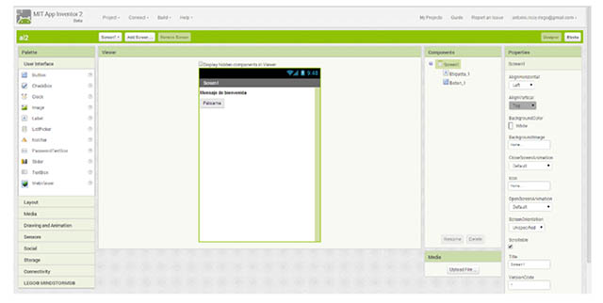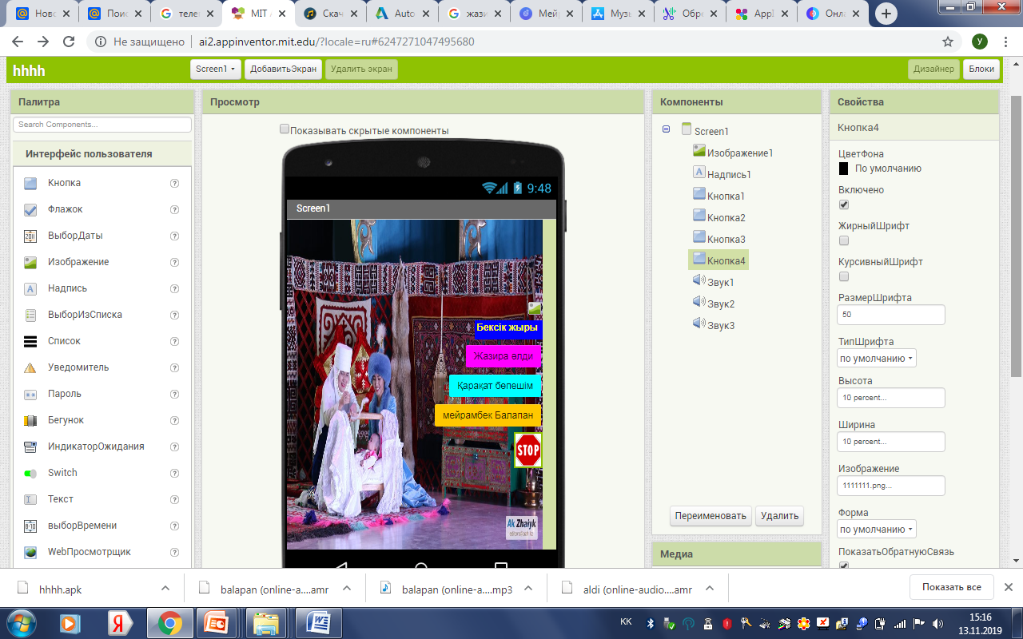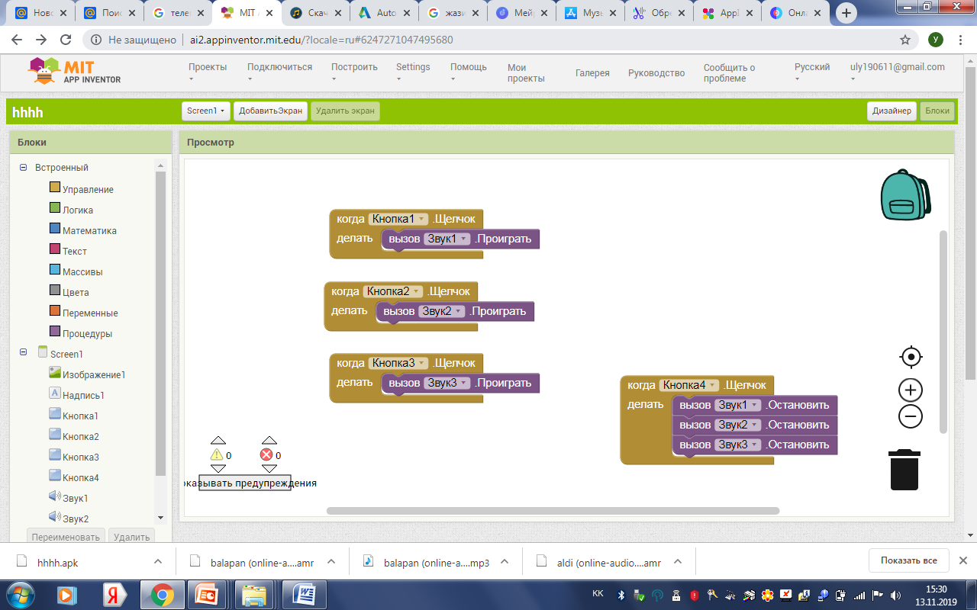



**Қортынды:** Мобильділік бүгін – глобальдық құбылыс біздің өміріміздін сала көпшілігінде енген. Бүгін тұтынушы іздейтін тек қана мобльді телефон,ол шарттар мен мүмкіндіктерін мұқият зертейді,қазіргі нарықтың талаптарымен салыстырады.Сондықтан мобильі технологияларды дамыту тек қана үдейтінін бекітуге болады.

Ұсынылған жобада мобильді интерфейстер қорының төңірегіндетүрлі ойын жасау барыстарын қолға алу.Жобаның нәтижесінде Android-тің платформасында мобльді құрылғылары үшін білім саласында қажетті қосымшаларды іске асыру.Осы жобамен алдағы таңда жұмыс жасалып,зеріктеу үстіндеміз.